平成２８年度第２回市町村各単位民児協会長研究協議会 実施要項

１ 目的 住民の身近な存在である民生委員児童委員は、すべての住民が安心して住み続けることができる地域社会づくりにむけて、これまで以上に、地域福祉の推進役として大きな役割が期待されています。
そこで、本研究協議会では、民生委員児童委員協議会会長として必要な指導力を高めるための知識や技術を習得し、今後の民生委員児童委員活動の一層の推進を図ることを目的として開催します。

２ 主催 沖縄県社会福祉協議会 福祉人材研修センター
沖縄県民生委員児童委員協議会

３ 期 日 平成２９年３月１０日（金）
（詳細は別添研修日程及び内容のとおり）

４ 会 場 沖縄県総合福祉センター 東棟1階 ゆいホール
〒903-0804 沖縄県那覇市首里石嶺町4-373-1 TEL 098-882-5811（代表）

５ 参加対象・定員
①市町村各単位民生委員児童委員協議会 会長 ９０名
②市町村民生委員児童委員協議会事務局職員 ９０名

６ 費 用
受講料は『無料』です。また、上記５の①単位民児協会長の受講に伴う旅費交通費は各福祉事務所から支給します。当日、必ず、印鑑（認印可）を御用意ください。飛行機御利用の方は、航空チケットの写し及び領収書(または請求書)の原本を併せて御用意ください。その他費用に関することは、各管轄の福祉事務所へお問い合わせください。

７ 申込期限 平成２９年３月３日（金）＊必着

８ 申込方法 別紙「受講申込書」に必要事項を御記入の上、申込期限までにＦＡＸにて当センターへ御申込ください。
当センターから連絡がない場合は、参加が決定されたものとして当日御参加ください。欠席される場合は、必ず事前に御連絡をお願いいたします。

９ 個人情報の取扱について
「受講申込書」に記載された個人情報は、本研究協議会の運営管理の目的のみに使用致します。なお、本研究協議会の資料に、氏名・所属・役職等を掲載致しますので、御了承ください。

10 そ の 他
(1)受講申込後、諸事情により参加できない場合は、速やかに当センターへ御連絡ください。
(2)研修会場は、駐車台数に限りがありますので、なるべく公共交通機関を御利用するか、お乗り合わせの上御来場ください。
(3) 台風接近等により、公共交通機関がストップした場合や、その他の影響によって本研究協議会が開催できない場合は、中止又は延期いたします。中止、延期が決定した場合は、本会ホームページ等にてお知らせいたします。

11 申込・問合せ先
沖縄県社会福祉協議会 福祉人材研修センター（担当：新垣）
〒 903-8603 那覇市首里石嶺町4－373－1 東棟3Ｆ
TEL ０９８－８８２－５７０３ FAX ０９８－８８７－１０７１

12 会場案内図
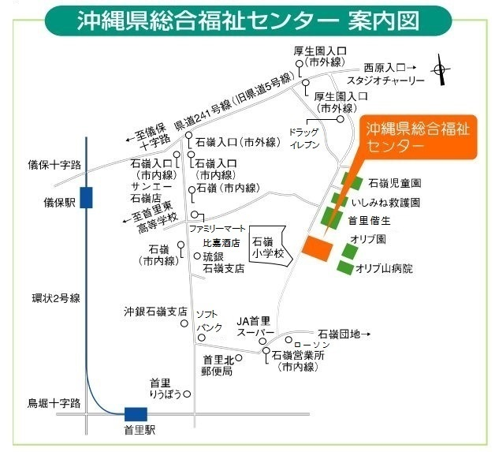
交通機関
〈那覇バス市内線〉
・8番首里城下町線、9番小禄石嶺線、11番安岡線、17番 石嶺開南線 を利用。石嶺営業所で下車、東方へ約300ｍ（徒歩で約5～6分）
・13番石嶺おもろまち線を利用。県総合福祉センターで下車。

〈那覇バス市外線〉
・25番普天間空港線、33番糸満西原線、97番琉大線を利用。「厚生園入口」停留所で下車、南方へ約800ｍ（徒歩で約7～8分）

平成２８年度第２回市町村各単位民児協会長研究協議会
研修日程及び内容

期 日：平成２９年３月１０日（金）
会 場：沖縄県総合福祉センター 東棟1階 ゆいホール

時 間 | 内 容
13：00～13：30 | 受付
13：30～13：45 | 開会・オリエンテーション
13：45～14：45 | ＜第1部＞ 第2回 沖縄県民生委員児童委員協議会 総会
14：45～15：00 | 休憩
＜第2部＞ 研究協議会
15：00～16:40  （100分） | 【講義】  「民生委員・児童委員協議会会長の役割について」  全国民生委員児童委員連合会  前会長 堀江 正俊 氏
※研修内容は、講師等の都合により変更する場合があります。
※進行等により適宜、休憩時間を設けます。

